МБДОУ «Детский сад комбинированного вида «Звездочка»

Проект: « Русская матрешка»

Воспитатель : Дмитриева И.А.

п. Чамзинка

2017г.
Познавательно-исследовательский проект для детей старшего
дошкольного возраста « Русская матрешка».

Актуальность: Культуру России невозможно себе представить без русского народного искусства, которое должно широко включаться в содержание образования, начиная с дошкольного возраста.
Включение ребёнка в различные виды художественной деятельности, основанные на материале народного творчества - одно из главных условий полноценного эстетического воспитания ребёнка и развития его художественно-творческих способностей.
Актуальность проблемы заключается в том, что в наше время достаточно всяких игрушек и наших детей трудно чем-то удивить. Работая над этим проектом, я хотела расширить круг представления у детей о разнообразии этой игрушки, дать исторические сведения, приобщить к красоте народно-прикладного искусства.
Целенаправленное ознакомление с русской народной игрушкой матрёшкой – это одна из частей формирования у детей основ патриотизма.
Задачи проекта: приобщать детей к истокам русской народной культуры, продолжать знакомить дошкольников с самой популярной русской народной деревянной игрушкой – матрешкой (историей возникновения, способами изготовления и т.д).
Развивать творческую фантазию детей, их самостоятельность при выполнении матрешек из разных материалов.
Воспитывать интерес к народному творчеству.
Продолжительность проекта: 5 дней
Участники проекта :Дети старшей группы ,родители детей ,воспитатель Дмитриева И .А. ,музыкальный руководитель.
Формы реализации проекта:
занятия;
беседы;
оснащение предметно- пространственной среды;
работа с родителями;
игровые технологии.

Интеграция образовательных областей:
«Социально-коммуникативное развитие» и «Познавательное развитие»:
приобщение детей к национально-культурным традициям, познакомить с русской народной игрушкой (матрёшкой) как символом русского народного искусства; развивать интерес к народным игрушкам.
«Художественно-эстетическое развитие»: развивать наблюдательность, способность замечать характерные особенности предметов; воспитывать самостоятельность; развивать творчество, воображение.
«Речевое развитие»: расширять словарный запас.
Ожидаемые результаты: Дети узнают отличительные особенности матрёшки, смогут выделить детали костюма матрёшки (сарафан, кофта, платок, фартук) Обогатиться словарный запас детей. Произойдёт объединение детей, педагогов и родителей при организации работы по ознакомлению с историческими ценностями нашей культуры, традициями. Дети научаться применять полученные знания и умения в практической деятельности
Разработка проекта:
1. Изучение литературы по данной теме.
2. Оформление мини-музея матрешек, изготовление дидактических игр: "Сосчитай матрешек", "Собери матрешку", "Матрешкин сарафан".
3. Разработка познавательных видов деятельности (беседы, презентации, экспериментов).
4. Планирование игровых видов деятельности
5. Работа с родителями (найти различные образцы матрешек для дальнейшего создания альбома, консультация для родителей «Игры с народными игрушками»).
Мероприятия для детей:
Образовательная область « Речевое развитие».
-Беседа на тему «Наша матрёшка».
- Чтение художественной литературы (Л. Некрасова «Весёлые матрёшки», Ю. Володина «Матрёшки», Л. Громова «Подарок Маше», Н. Радченко «На полке куколка стоит…», С. Маршак «О матрёшках», А. Кулешова «Матрёшка», В. Берестов «Матрёшкины потешки»).
Образовательная область «Познавательное развитие».
- НОД «Наша родина», «Русские народные промыслы», «История матрешки»
Образовательная область «Художественно-эстетическое творчество».
- Декоративное рисование «Украсим сарафаны матрёшкам» (гуашь), «Роспись матрешки»,
- Лепка «Весёлые матрёшки» (глина),
- Аппликация «Почему матрёшка грустная?».
- Слова и музыка И. Бодраченко пляска «Матрёшки», слова М. Ивенсен музыка А. Александрова «К нам гости пришли».
- Оформление мини-музея «Наши матрешки».
- Выставки работ детского творчества.
Мероприятия для родителей:
- Размещение консультации в уголке для родителей на тему «Народное искусство в интеллектуально-эстетическом воспитании детей дошкольного возраста», «Игры с народными игрушками».
- Размещение информации в уголке для родителей о создании мини-музея матрёшки.
- Выставки работ детского творчества;
- Родительское собрание на тему «Отчёт о проектной деятельности. Презентация проекта «Русская матрёшка».
Итоги реализации проекта:
- Мини-музей «Наши матрешки»
- Информационный альбом «Матрёшка: история создания любимой русской куклы».
- Коллекция иллюстраций на тему «Такие разные матрёшки».
- Литературный сборник «Стихи, песенки, загадки про матрёшку».
- Выставка на тему «Матрёшки, которые живут у нас дома».
Приложение

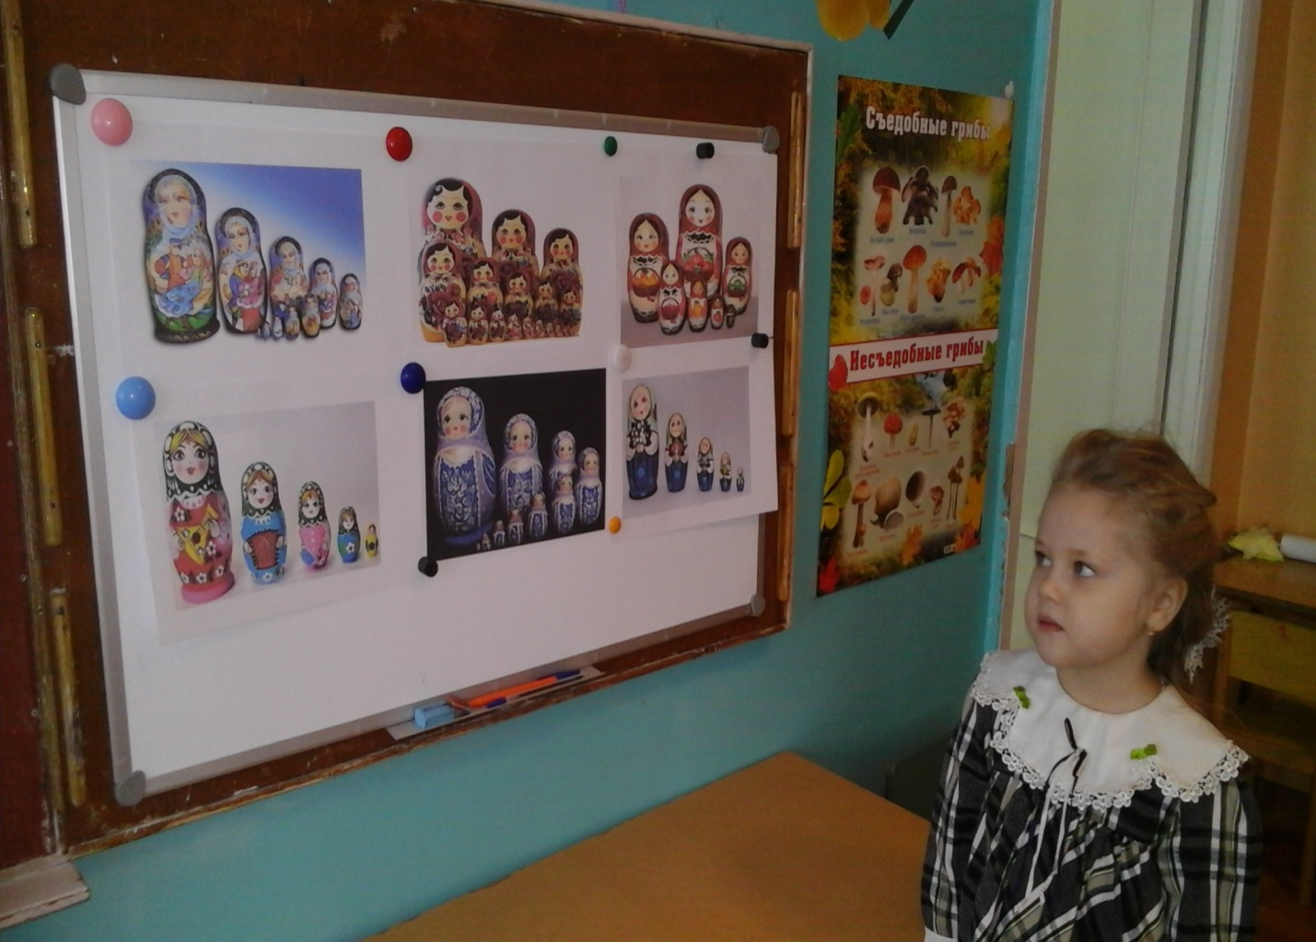

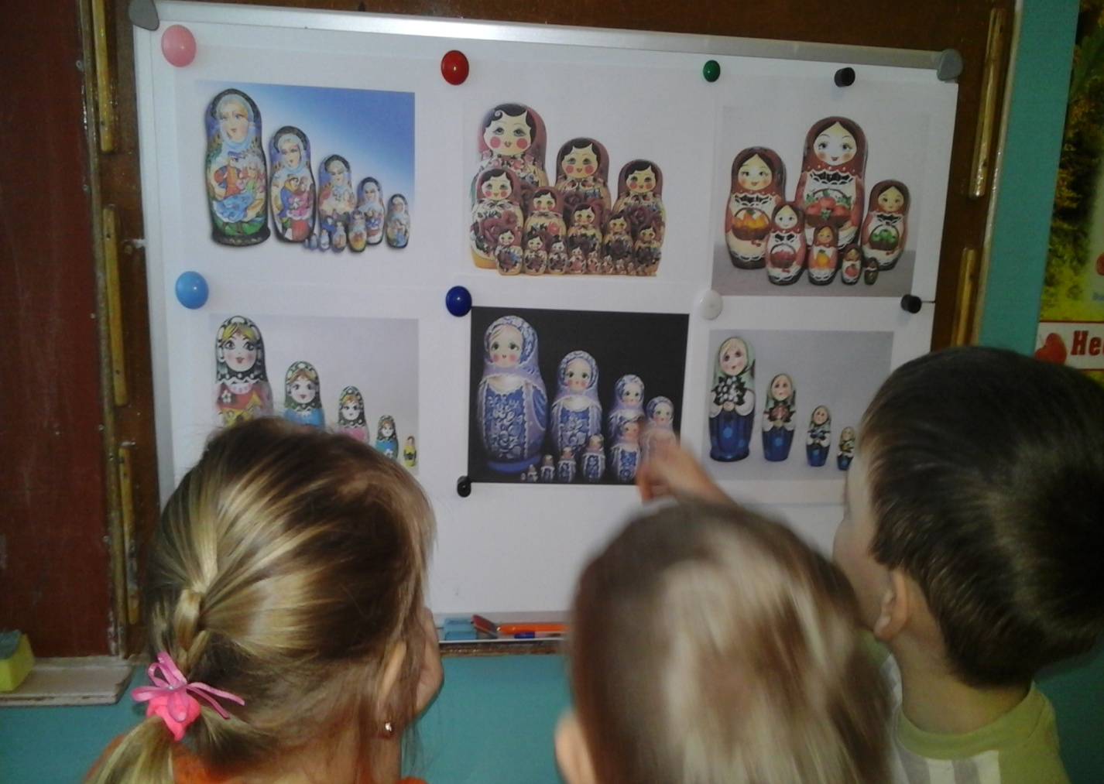

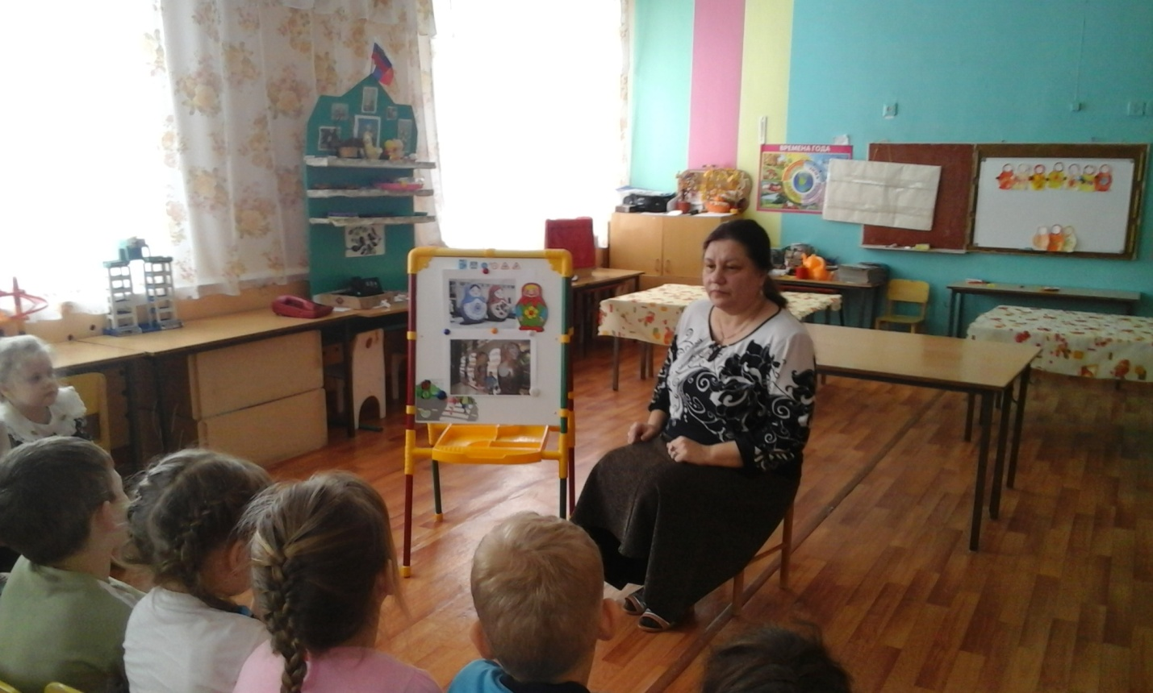
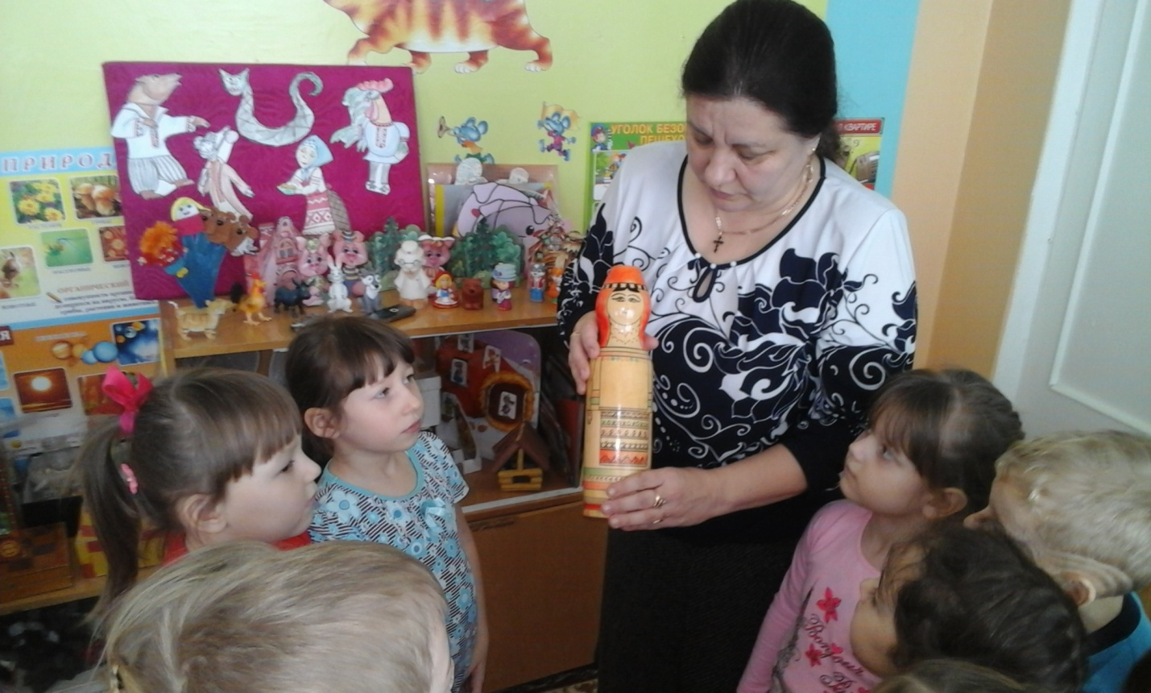

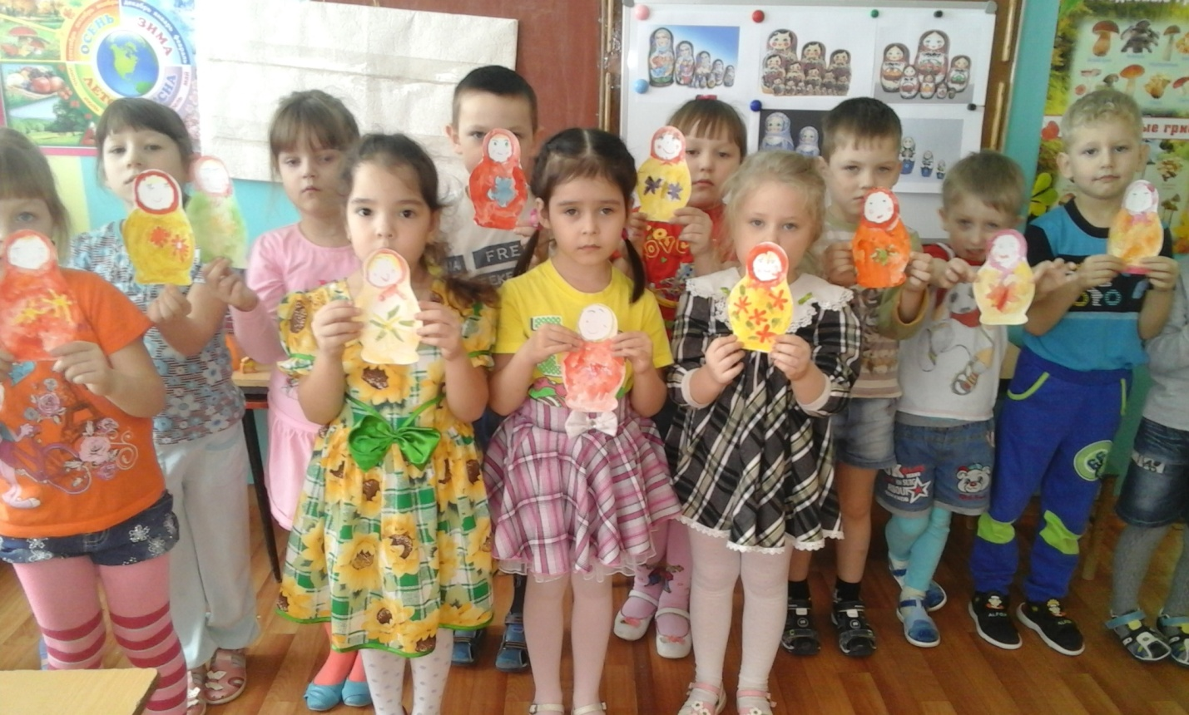

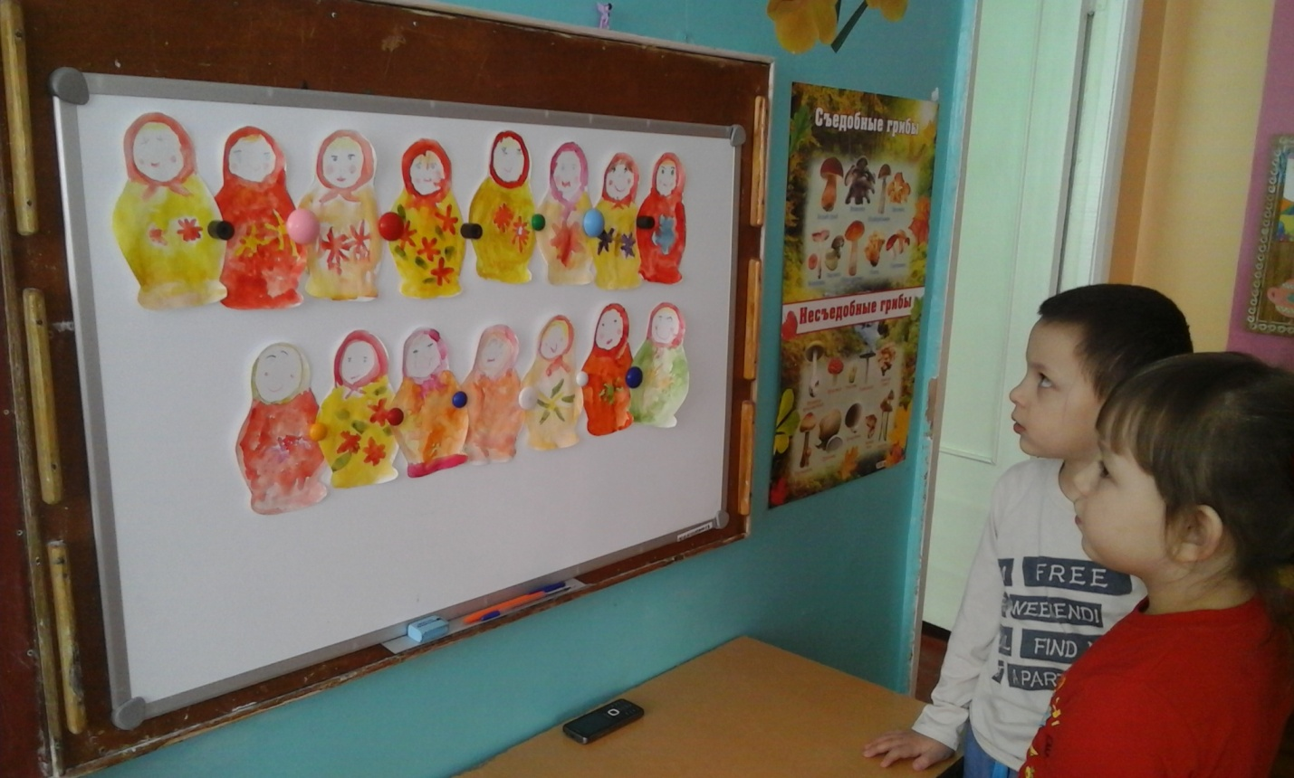

Конспект НОД в cтаршей группе на тему :«Русская матрёшка»
Интеграция образовательных областей: Познавательное развитие, речевое развитие, художественно-эстетическое развитие
Цель:
Знакомство детей с матрёшками, отражение представлений об них в изобразительной деятельности.
Задачи:
Познакомить детей с разнообразием матрешек.
Развивать умение удерживать в уме последовательность операций, добиваться конечного результата.
Развивать творческие способности детей, чувство формы, цвета, композиции.
Воспитывать бережное отношение к поделкам, изготовленным своими руками.
Предварительная работа: Беседы, рассматривание экспонатов мини-музея «Русская матрешка», чтение художественной литературы по данной тематике.
Методы и приемы: Игровой, наглядный, практическая деятельность детей, рассказ воспитателя, вопросы к детям, использование художественной литературы.
Материалы и оборудование:
Матрешки разных размеров, форм, расцветок ,ноутбук и проектор принадлежности для рисования по количеству детей(бумага, краски, кисточки ,баночки ,салфетки).
Ход занятия
Дети становятся в кружок, лицом к воспитателю.
Воспитатель загадывает загадку :
Алый шелковый платочек,
Яркий сарафан в цветочек,
Упирается рука
В деревянные бока.
А внутри секреты есть:
Может – три, а может, шесть.
Разрумянилась немножко.
Это русская… (матрешка).
Воспитатель ведёт детей к выставке матрешек. Дети рассматривают ее и самостоятельно делают вывод о том, чем они сегодня будут заниматься.
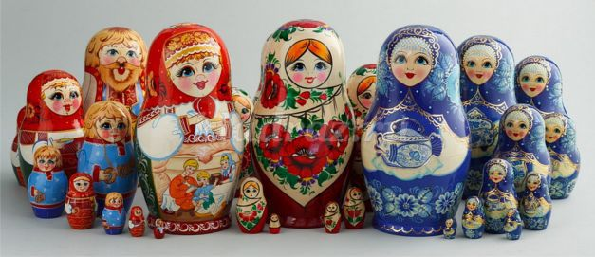
Воспитатель: Дети, вы правильно догадались, сегодня мы поговорим о матрешках, и раскрасим матрешек.
Рассказ воспитателя
(сопровождается показом слайдов)
Воспитатель: Матрёшка— русская игрушка из дерева в виде расписной куклы, внутри неё находятся такие же куклы меньшего размера. Число вложенных друг в друга кукол может быть от трех и более. Давайте подумаем, какую форму имеет матрешка?
Дети: Овал.
Воспитатель: Плоская фигура овал, а объемная матрешка имеет форму, которая называется овоид.(Эту объемную геометрическую фигуру мы не изучаем ,но можно сообщить в качестве ознакомления. ) Дно игрушки делают плоским для устойчивости. На что похожа матрешка?
Дети: На вытянутое яйцо, кабачок, баклажан, огурец, воздушный шарик.
Воспитатель: Давайте посмотрим, из скольких частей состоит матрешка и сколько их у нас вложено друг в друга.(Дети открывают и считают)
Дети: Матрешки состоят из двух частей, только последняя, самая маленькая- из одной.

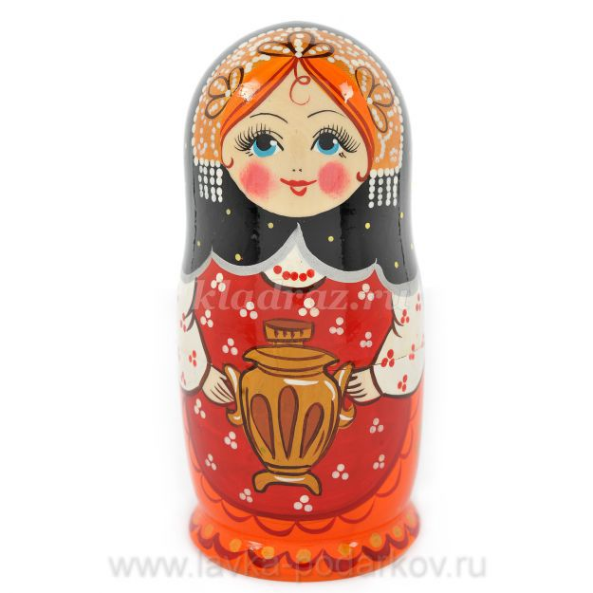
Воспитатель: Существует легенда, согласно которой, жена Анатолия Мамонтова привезла из Японии, где она долго путешествовала, удивительную игрушечную фигурку японского бога Фукорокодзю. В России она получила название Фукурума. Игрушечная фигурка была необычной. Она разделялась на две половинки, а внутри находилась ее уменьшенная копия, также состоявшая из двух частей.
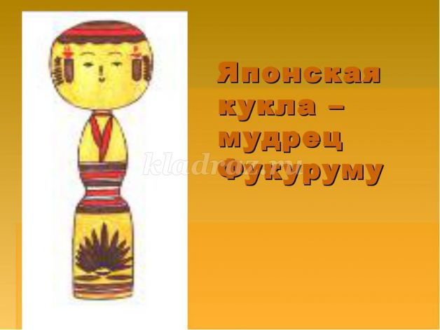
Первая матрешка состояла из восьми кукол, которые изображали девушек и мальчиков разных возрастов. Первая матрешка была расписана собственноручно художником Сергеем Малютиным(1859-1937).
Также художник Сергей Малютин расписал матрешек, так чтобы за девочкой шел мальчик. Его матрёшка представляла собой круглолицую крестьянскую девушку в вышитой рубашке, сарафане и переднике, в цветастом платке, держащую в руках чёрного петуха.
Сейчас матрёшки делают в различных мастерских. Способ изготовления матрешек остался неизменным за много лет. Нужно подобрать подходящую древесину. Хорошо режется ,мягкая и податливая липа, реже делают из ольхи или березы.
Подходящее дерево рубят ранней весной, снимают частично кору, чтобы дерево сохло медленно. Сушат несколько лет, следят чтобы хорошо проветривалось.
К обработке древесины необходимо приступать тогда, когда она не сухая, но и не сырая. Каждая заготовка проходит более десятка операций. Вот как обрабатывают на станке заготовку.
Самую маленькую куклу , не разборную делают первой. Потом начинают делать вторую куклу, чуть побольше. Измеряют высоту, отпиливают необходимую заготовку, разделяют её пополам.
Первой делается нижняя часть. Затем удаляют древесину изнутри обеих частей второй куклы так, чтобы меньшая кукла плотно вставлялась внутрь. Изготовив вторую куклу, приступают к третьей и так необходимое количество раз.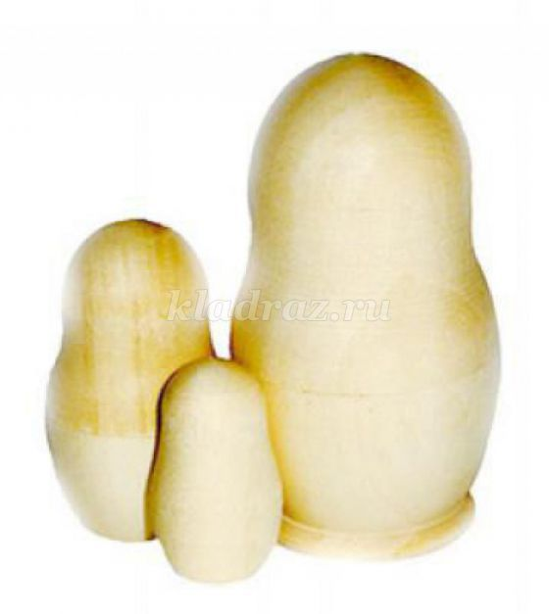
Посмотрите на этом фото видно в разрезе, как матрешки расположены внутри.
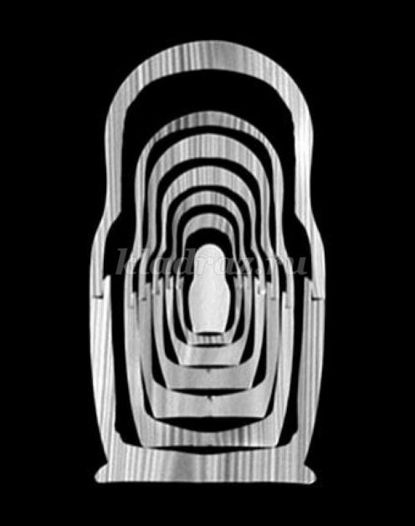
После изготовления заготовок их еще сушат, покрывают лаком. Затем уже её красят художники. Используют разные краски, но чаще гуаш.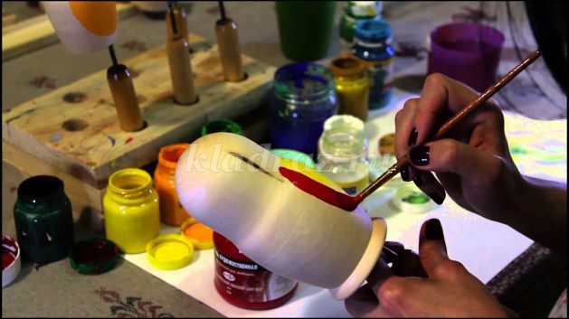

Матрешка стала символом исконной русской культуры и самым традиционным сувениром из России. Вот сколько матрешек на разный вкус продается

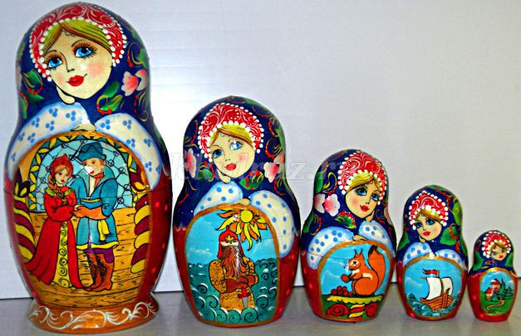

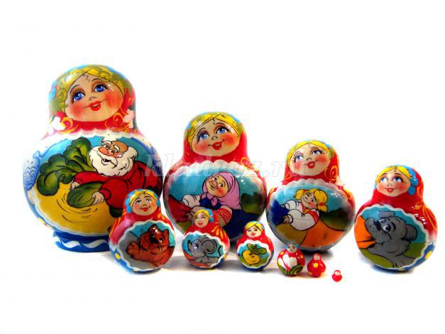

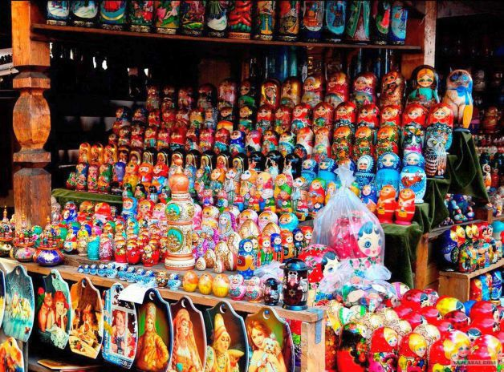
ФИЗМИНУТКА “МАТРЕШКИ”
Хлопают в ладошки
Дружные матрешки. (Хлопают в ладоши)
На ногах сапожки, (Руки на пояс, поочередно выставляют ногу на пятку вперед)
Топают матрешки. (Топают ногами)
Влево, вправо наклонись, (Наклоны телом влево – вправо)
Всем знакомым поклонись. (Наклоны головой влево – вправо)
Девчонки озорные,
Матрешки расписные.
В сарафанах ваших пестрых (Руки к плечам, повороты туловища направо – налево)
Вы похожи словно сестры.
Ладушки, ладушки,
Веселые матрешки. (Хлопают в ладоши)
Воспитатель: А сейчас ребята, мы с вами распишем матрешку. Использовать будем акварельную краску. Какие части тела и одежда рисуются на заготовках матрешек? (ответы детей) У всех матрешек прорисовывается лицо, платок. А руки рисуются не в каждом наборе матрешек. Это зависит от замысла художника. Мы будем использовать готовые шаблоны матрешек. Остается только раскрасить их. Обсудим- какие цвета используем.Во время работы воспитатель оказывает необходимую помощь.

Русская матрёшка для детей
История матрёшки
Хотя матрёшка и завоевала давно репутацию символа нашей страны, её корни отнюдь не русские. По самой распространённой версии история матрёшки берёт своё начало в Японии.
В девяностых годах XIX века в Московскую игрушечную мастерскую "Детское воспитание" А. Мамонтова привезла из Японии фигурку добродушного лысого старика мудреца Фукурума. Токарь по дереву Василий Звездочкин, работавший тогда в этой мастерской, выточил из дерева похожие фигурки, которые также вкладывались одна в другую, а художник Сергей Малютин расписал их под девочек и мальчиков. На первой матрешке была изображена девушка в простонародном городском костюме: сарафане, переднике, платочке с петухом. Игрушка состояла из восьми фигур. Изображение девочки чередовалось с изображением мальчика, отличаясь друг от друга. Последняя изображала спеленатого младенца.
В другом варианте игрушка представляла собой: восемь кукол изображали девочек разных возрастов, от самой старшей (большой) девушки с петухом до завернутого в пеленки младенца. Сегодня матрешкой называют только те точеные и расписанные деревянные игрушки-сувениры, которые состоят из нескольких вкладывающихся одна в другую.
Первые русские матрёшки были созданы в Сергиевом Посаде как забава для детей, которые помогали усвоению понятий формы, цвета, количества и размера. Стоили такие игрушки достаточно дорого. Но спрос на них появился сразу же. Через несколько лет после появления первой матрёшки практически весь Сергиев Посад делал этих обаятельных куколок. Изначальный сюжет русской матрёшки – это русские девки и бабы, румяные и полные, одетые в сарафаны и платки, с собачками, кошками, корзинками, с цветами.
В 1900 году Мария Мамонтова, жена брата С. И. Мамонтова представила кукол на Всемирной выставке в Париже, где они заработали бронзовую медаль. Вскоре матрёшек начали делать во многих местах России. Также в Семёнове, на художественной фабрике «Семёновская роспись», в 1922 году появилась на свет традиционная русская семёновская матрёшка, которую сегодня знает весь мир.
После появления первой детской матрешки в разных районах России художники начали расписывать матрешек, так понравилась им эта кукла! И все они делали это по-разному. Сергиев Посад, Полхов Майдан, Вятка, город
Семенов – древние центры народных промыслов, которым
матрешка помогла стать знаменитыми, и от сюда
названия видов матрешек— сергиев-посадская
(загорская), семеновская (хохломская) и полхов-майданская.
Почему куклу назвали «матрешкой»?
Матрёшка (уменьшительное от имени «Матрёна». Практически единодушно все исследователи ссылаются на то, что это название происходит от женского имени Матрёна, распространённого в России: «Имя Матрёна произошло от латинского Matrona, что означает «знатная женщина», по-церковному писалось Матрона, среди уменьшительных имен: Мотя, Мотря, Матрёша, Матюша, Тюша, Матуся, Туся, Муся.
Почему эта точеная кукла стала называться матрешкой, никто точно не знает. Может быть, так ее назвал продавец, рекламирующий свой товар, а может, такое имя ей дали покупатели: имя Матрена было очень распространено среди простого люда, вот и стали называть игрушку ласково Матрешей, Матренушкой; так, и закрепилось имя Матрешка.
Из чего делают матрешек. Техника изготовления
За долгие годы существования матрешки принципы ее изготовления не поменялись. Делают матрешек из лиственницы, березы, липы и осины, срубленных обязательно ранней весной. Каждый мастер знает свой секрет дерева и подготовки его к обработке. Долго выбирает он ровные, не сучковатые деревья. Очищая дерево от коры, мастер обязательно оставляет ее в нескольких местах нетронутой. Это делается для того, чтобы при сушке древесина не трескалась. Затем подготовленные бревна укладывают штабелями так, чтобы между ними свободно проходил воздух. По несколько лет стволы выветривают, сушат на открытом воздухе до нужной влажности. Здесь очень важно не пересушить и не досушить бревно - этот секрет знают народные умельцы. Надо как говорят они, чтобы дерево звенело, пело. Высушенные бревна распиливают на чурки и болванки. До 15 операций проходит липовая болванка, прежде чем стать красивой, нарядной куклой. С большим мастерством, присущим скульпторам, токарь вытачивает голову и туловище матрешки снаружи и изнутри, используя незамысловатые инструменты - нож и стамески, Сначала вытачивается самая маленькая матрешка из березы - не открывающаяся фигурка. Затем - нижняя часть следующей - донышко. Донышек для матрешек мастер изготавливает сразу на тысячу штук. Это делается для того, чтобы нижняя часть могла подсохнуть. Когда токарь заканчивает десятую сотню, первая сотня уже высохла и к ней можно готовить верхнюю часть игрушки. Сушить верхнюю часть матрешки не надо, ее надевают на донце, где она усыхает и плотно обхватывает шип и поэтому плотно держится. Фигурки тщательно прошкуривают, грунтуют картофельным клейстером и сушат. Теперь она готова к росписи, а после росписи – лакируют. Сначала карандашом наносится основа рисунка. Потом намечаются
контуры рта, глаз, щёк. И уж затем матрёшке рисуют одежду. Обычно расписывая, используют гуашь, акварель или акрил. В каждой местности есть свои каноны росписи, свои цвета и формы. Для росписи раньше использовали гуашь. В наше время их уникальные образы создаются при помощи акварели, темперы, анилиновых красок. Однако гуашь все равно остается самой любимой краской художников, которые расписывают матрешек. Как правило, сначала расписывается лицо и передник, а потом – косынка и сарафан.
Хорошая матрёшка отличается тем, что: все её фигурки легко входят друг в друга; две части одной матрёшки плотно прилегают и не болтаются; рисунок правильный и чёткий; ну, и, конечно же, хорошая матрёшка должна быть красивой.
Изначальные сюжеты деревянных матрешек были исключительно женскими: румяных и полных красных дев рядили в сарафаны и платки, изображали их с кошками, собачками, корзинками и т. п.
Сергиев-посадская (загорская)матрешка
Эта игрушка и сейчас похожа на первую матрешку с петухом в руках. Загорская матрешка добротна, крутобока, устойчива по форме. Расписывают ее по белому дереву гуашевыми красками, используя чистые (локальные) цвета. Овал лица и руки закрашивают «телесным» цветом. Две пряди волос прячутся под платок, двумя точками изображают нос, а губы выполняют тремя точками: две вверху, одна внизу и готовы губы бантиком. Платок у загорской матрешки завязан узлом. Далее мастер рисует рукава кофты, сарафан. Платок и передник оформляются простым цветочным узором, который легко получается, если приложить кисть с краской, остается след-лепесток или листок. А круглую серединку цветка или «горох» можно получить, использован прием тычка. Закончив роспись, мастер покрывает матрешку лаком. От этого она становится еще ярче и нарядней. Лаконичность и простота оформления создали ясный и радостный образ русской деревенской куклы. Потому-то, наверное, и любят матрешку все, от мала до велика.
Семеновская матрешка
Семеновская (городок Семенов, что в Нижегородской области) игрушка также вытачивается на токарном станке. Для работы используют хорошо просушенную древесину липы, осины, березы. Непросушенную древесину применять нельзя, иначе изделие, выполненное из сырой древесины, может треснуть, расколоться, и жаль будет труда, потраченного на него. Выточенное изделие — бельё — по форме похоже на загорскую, но несколько заужено книзу. А вот расписывают ее иначе, и краски берут другие. Сначала белую матрешку грунтуют картофельным клейстером, втирая его в поры дерева. Это нужно для того, что бы краски не растекались по деревянным волокнам и чтобы заблестела матрешка сразу после первого покрытия лаком. По высохшей загрунтованной поверхности мастерицы делают "наводку" черной тушью: вырисовывают овал лица, глаза, нос, губки, очерчивают платок, завязанный узлом, и отделяют кайму на платке (это важно, ведь кайма с цветочными бутонами является отличительным признаком семеновской матрешки). Затем рисуют овал, в котором изображают руки и цветы: пышные розы, колокольчики, колоски.
Итак, наводка готова. Теперь роспись ведется анилиновыми прозрачными красками желтого, красного, малинового, зеленого, фиолетового цветов. И, наконец, матрешку лакируют. И вот перед нами яркая матрешка.
Полхов-майданская матрешка
Это соседка семеновской матрешки. А вытачивают ее в селе Полховский Майдан Нижегородской области. Первые два этапа — грунтовка клейстером и наводка — выполняются так же, как и у семеновской, а вот роспись более лаконична: овал лица с кудряшками волос, платок ниспадает с головы, на голове трилистник розана, овал, заменяющий передник, заполнен цветочной росписью. Пышные розы, георгины, колокольчики, цветки шиповника, ягодки украшают эту матрешку. Да и постройнее своих подруг она будет: форма матрешек более вытянутая, голова небольшая, уплощенная. Полховский Майдан – это название села. “Майдан” очень старинное село, и означает оно “сборище людей”. А Полховка – это река, на которой стоит село.
Вятская (Кировская) матрешка
Жители Вятки и окрестных деревень издавна занимались производством игрушек. Особое своеобразие вятской расписной деревянная куклы в том, что матрёшку стали не только расписывать анилиновыми красителями, но и инкрустировать соломкой. Вятскую матрёшку легко узнать по приветливому, улыбающемуся лицу с большими голубыми глазами, рыже-русым волосам, традиционному наряду, написанному яркими анилиновыми красками. На её переднике – букеты цветов из крупных алых маков или роз в обрамлении листьев. Матрёшки часто украшают узорами, выполненными в технике аппликации из соломки. Для инкрустации используется ржаная соломка, которая выращивается на специальных участках и аккуратно срезается серпом вручную. Одна часть соломы для получения декоративного эффекта проваривается в растворе соды до золотистого цвета, другая остаётся белой. Затем солому разрезают, приглаживают, штампиком выбивают детали нужного рисунка. Наклеивают соломку по сырому нитроцеллюлозному лаку.
Золотистый цвет, в зависимости от изменения угла зрения может становиться перламутровым, они научились красить её в различные цвета, напоминающие под лаковым покрытием драгоценные камушки. Расписанную анилиновыми красителями и инкрустированную соломкой матрёшку покрывают
масляным лаком.
Тверская матрешка
В тверской матрешке часто угадываются исторические и сказочные персонажи: Снегурочка, царевна Несмеяна, Василиса Прекрасная. Наряды и головные убор могут быть совершенно разными, что делает куклу очень интересной для детей.
Физкультминутки
Мы весёлые Матрёшки –
(руки полочкой перед грудью, указательный палец правой руки упирается в щёку)
Ладушки , ладушки –
(хлопки в ладошки)
На ногах у нас сапожки –
(поочерёдно выставляют вперёд правую и левую ноги)
Ладушки, ладушки –
(хлопки в ладошки)
В сарафанах наших пёстрых –
(имитация держания за подол сарафана)
Ладушки, ладушки –
(хлопки в ладошки)
Мы похожи, словно сёстры –
(держаться за воображаемые концы платочка и приседают)
Ладушки, ладушки –
(хлопки в ладошки)
***
Мы, матрёшки вот такие крошки –
(держатся за воображаемый сарафан)
Танцевать, танцевать вышли мы немножко –
(притопы на месте)
Мы матрёшки вот такие крошки –
(держатся за воображаемый сарафан)
А у нас, а у нас чистые ладошки –
(хлопки в ладоши)
Мы матрёшки вот такие крошки –
(держатся за воображаемый сарафан)
А у нас , а у нас новые сапожки –
(поочерёдно выставляют правую и левую ногу вперёд
Мы матрёшки вот такие крошки –
(держатся за воображаемый сарафан)
Танцевать , танцевать вышли мы немножко –
(повороты с притопами вокруг себя)
***
Хлопают в ладошки.
Дружные матрешки.
(хлопают в ладоши)
На ногах сапожки,
(руки на пояс, поочерёдно то правую ногу выставить вперёд на пятку, то левую)
Топают матрешки.
(топают ногами)
Влево, вправо наклонись,
(наклоны телом влево – вправо)
Всем знакомым поклонись.
(наклоны головой влево-вправо)
Девчонки озорные,
Матрешки расписные.
В сарафанах ваших пестрых
(руки к плечам, повороты туловища направо – налево)
Вы похожи словно сестры.
Ладушки, ладушки,
Веселые матрешки.
(хлопают в ладоши)
***
Загадки про матрешку
Ростом разные подружки,
Не похожи друг на дружку,
Все они сидят друг в дружке,
В этой молодице
Прячутся сестрицы.
Каждая сестрица –
Для меньшей – темница.
Матрешка
***
Эти яркие сестрички,
Дружно спрятали косички
И живут семьей одной.
Только старшую открой,
В ней сидит сестра другая,
В той еще сестра меньшая.
Доберешься ты до крошки,
Эти девицы -... Матрешка
***
Она на вид одна, большая,
Но в ней сестра сидит вторая,
А третью - во второй найдёшь.
Их друг за дружкой разбирая,
До самой маленькой дойдёшь.
Внутри их всех - малютка, крошка.
Всё вместе - сувенир .. Матрешка
***
Рядом разные подружки,
Но похожи друг на дружку.
Все они сидят друг в дружке,
А всего одна игрушка.
Матрешка
***
Алый шелковый платочек,
Яркий сарафан в цветочек,
Упирается рука
В деревянные бока.
А внутри секреты есть:
Может — три, а может, шесть.
Разрумянилась немножко.
Это русская... Матрешка .
***
Детки тихо в ней сидят,
Показаться не хотят.
Вдруг их мама потеряет,
Вдруг их кто-то разбросает?!
Матрешка
***
Прячется от нас с тобой
Одна куколка в другой.
На косыночках горошки.
Что за куколки?
Матрешка
***
Словно репка, она крутобока,
А под алым платочкам на нас
Смотрит весело, бойко, широко
Парой черных смородинок-глаз.
Алый шелковый платочек,
Яркий сарафан в цветочек.
Упирается рука в деревянные бока.
А внутри секреты есть:
Может три, а может шесть:
Разрумянилась немножко
Наша русская … Матрешка
Стихи про матрешку
Погляди скорее -
Щечки розовеют,
Пестренький платочек,
Платьице в цветочек,
Пухленькие крошки —
Русские матрешки.
Чуть лишь испугаются,
Все в кружок сбегаются,
Прячутся друг в дружке
Шустрые подружки.
Т. Лисенкова
***
Цветастое платье,
Румяные щёчки!
Её открываем –
В ней прячется дочка.
Матрёшки танцуют,
Матрёшки смеются
И радостно просят
Тебя улыбнуться!
Они к тебе прыгают
Прямо в ладошки -
Какие веселые
Эти матрёшки!
Деревянные подружки
Любят прятаться друг в дружке,
Носят яркие одёжки,
Называются - матрёшки.
А. Гришин
***
В одной кукле – кукол много,
Так живут они - друг в дружке,
Их размер рассчитан строго -
Деревянные подружки.
Е.Крысин
***
Как в большой-большой матрешке,
Есть поменьше, на немножко,
Ну а в ней - еще немножко,
Ну а в ней - матрешка-крошка,
Ну а в крошке - никого.
Их четыре же всего.
Р. Карапетьян
***
Подарили Маше
Матрешку – нету краше!
Вся такая ладная:
Яркая, нарядная!
Интересно с ней играть,
Можно даже открывать.
Приоткрой ее немножко,
Там внутри - ещё матрешка!
Только чуть поменьше ростом,
В остальном - двойняшки просто!
Стали третью мы искать,
Оказалось целых пять!
Пять матрешек – все в одной
Могут спрятаться порой.
Л. Громова
***
На полке куколка стоит,
Она скучает и грустит.
Но в руки ты её возьмёшь
И в ней ещё одну найдёшь.
А в той ещё... И вот уж в ряд
Пять милых куколок стоят.
Хоть роста разного, но всё же
Все удивительно похожи.
В нарядных сарафанах пёстрых
Румяные матрёшки-сёстры.
Была одна, а стало пять,
Им больше некогда скучать!
А наиграются подружки,
И снова спрячутся друг в дружке.
Н. Радченко
***
Эти русские матрешки,
Разноцветные одежки,
На секреты мастерицы,
В старшей прячутся сестрицы.
Сколько их там не поймешь,
Если младшей не найдешь.
Джулия Рум
***
-Ой ты барышня-матрёшка,
Я возьму тебя в ладошки,
Покажи мне тех девчат,
Что внутри тебя сидят!
Ой ты барышня-матрёшка,
Разноцветная одёжка,
Знает весь огромный мир
Этот русский сувенир!
С. Иванов
***
Кукла славная - матрешка,
Где-же ручки,
Где-же ножки?
Ах, какие щечки,
Красные, румяные,
На фартучке цветочки
И на сарафане.
Вот матрешка - мама,
Вот матрешки - дочки,
Ротик - будто ягодки,
Глазки - будто точки!
Мама песенку поет,
Дочки водят хоровод,
маме хочется в покой,
Прячутся одна в другой!
А. Кулешова
***
Полхов-майданская матрешка
Из Полхов-Майдана матрешка
стройнее и строже немножко.
Цвет любит малиновый, алый.
Вся в маках красы небывалой!
Ольга Киселева
***
Полхов – Майданская матрешка
Я матрешка из Майдана.
Украшен мой наряд цветами.
С сияющими лепестками.
И ягодами разными,
Спелыми и красными.
***
Матрёшки из Сергиева Пасада
Я из Сергиева Пасада
Встрече с вами очень рада.
Мне художниками дан
Яркий русский сарафан.
Я имею с давних пор
На переднике узор.
Знаменит платочек мой
Разноцветною каймой.
***
Семеновская матрешка
Из Семенова матрешка,
а внутри – матрешки-крошки.
Их умею я считать –
один, два, три, четыре, пять!
Чтоб досчитать до десяти,
чуть-чуть мне надо подрасти.
Красный низ и желтый верх
у матрешек этих всех.
Держит розочки в руке,
и спиральки на платке.
Ольга Киселева
***
Семеновская матрешка
Я из тихого зеленого
Городка Семенова.
В гости к вам пришла
Букет цветов садовых
Розовых, бордовых
В подарок принесла.
***
Вятская матрешка
Наши губки бантиком,
Да щечки будто яблоки,
С нами издавна знаком
Весь народ на ярмарке.
Мы матрешки вятские
Всех на свете краше.
Расписные, яркие
Сарафаны наши.
***
Цветастые платья,
Румяные щёчки!
Её открываем –
В ней прячутся дочки.
***
Матрешка на окошке
Под ярким сарафаном,
И вся семья в матрешке.
Как в доме деревянном.
Очень любят все матрешки
Разноцветные одежки:
Всегда расписаны на диво
Очень ярко и красиво.
Они игрушки знатные,
Складные и ладные.
Матрешки всюду славятся.
Они нам очень нравятся!

